本校國中部閱讀存摺登錄20冊書籍獲取第2次利息表現優異獲獎學生頒獎2012.03.14
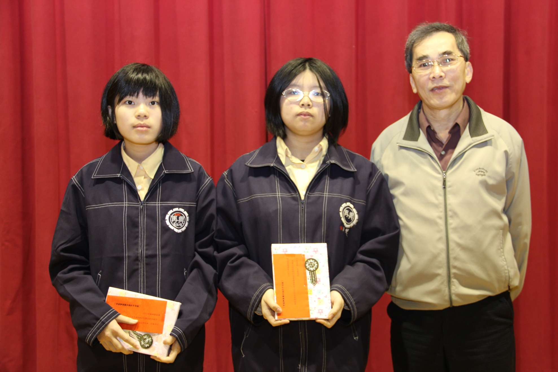
獲獎學生：七年義班連品瑜同學、八年義班吳雙同學

